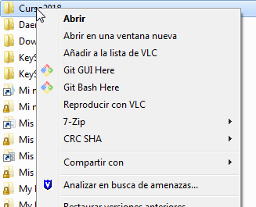Usar Git Bash Here y se abre la venta de GIT. En nuestro caso hemos de subir un nivel arriba para que lo pille “cd ..” después se pega la ruta del repositorio que nos da GitHUB (Clone with HTTPS) y después la carpeta que queremos clonar

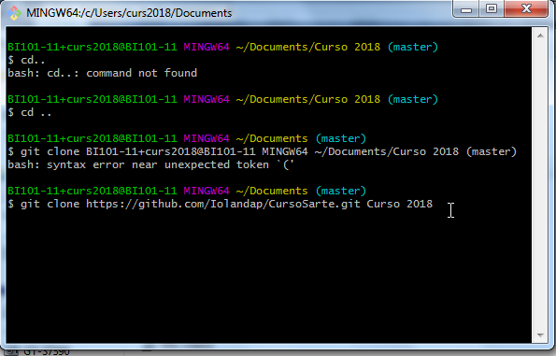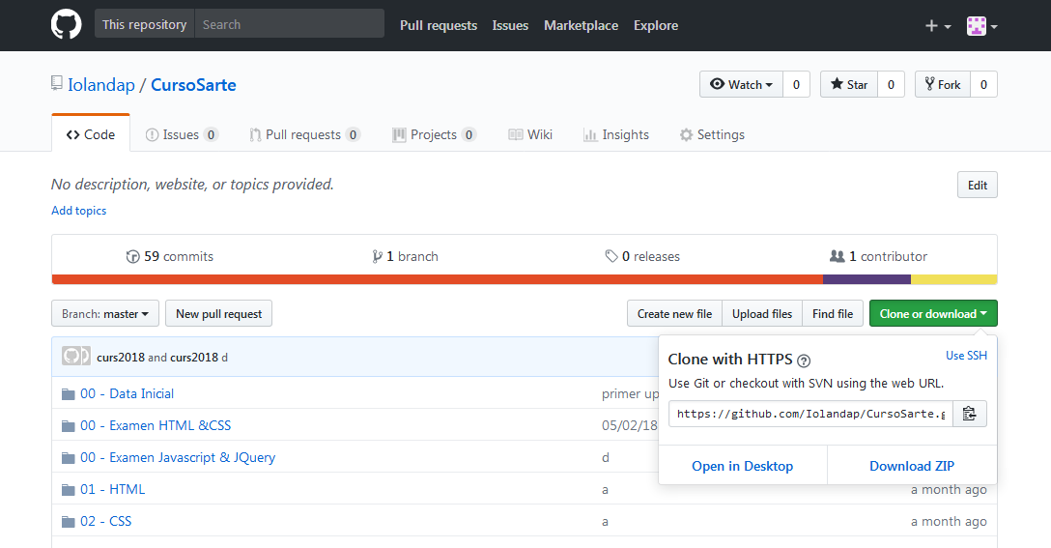

Una vez todo hecho hemos de ir a Visual Studio y seleccionar las carpetas de trabajo que queremos para que las suba

Para borrar el repositorio en GitHub



